Sennheiser presenta soluciones para negocios y educación en InfoComm 2021
El fabricante de audio confirma la asistencia al espectáculo, destacando la tecnología para la mejor experiencia híbrida en reuniones y conferencias.

Octubre 11, 2021
InfoComm, uno de los eventos de la industria más grandes y emocionantes de América del Norte, regresa a Orlando (FL) del 27 al 29 de octubre. El evento comercial no solo ofrece a Sennheiser una plataforma de bienvenida para mostrar su emocionante cartera de soluciones comerciales y educativas, sino que también es una oportunidad para afirmar su apoyo a la organización AVIXA durante estos tiempos difíciles. Equilibrando la seguridad con el entusiasmo por reunirse con los clientes en persona nuevamente, el especialista en audio ha decidido reducir el tamaño de su stand y renunciar a las demostraciones activas para contribuir a un evento seguro. En el stand de Sennheiser, los visitantes podrán ver el conjunto de micrófonos formadores de haz TeamConnect Ceiling 2 de Sennheiser, el sistema de micrófonos inalámbricos basados ​​en aplicaciones Evolution Wireless Digital, el sistema de asistencia auditiva basado en Wi-Fi MobileConnect y los micrófonos inalámbricos digitales SpeechLine Digital Wireless.
Reuniones y seminarios en aumento continuo

Hace poco más de un año, muy pocas personas usaban el término "reunión híbrida" o incluso "conferencia híbrida". Hoy en día, estos eventos híbridos se han convertido en la nueva norma para muchas empresas y establecimientos educativos que ven oportunidades adicionales con la inclusión de participantes remotos más allá de las limitaciones de una pandemia. En su stand, Sennheiser exhibirá el micrófono de techo con tecnología de formación de haces TeamConnect Ceiling 2 (TCC2), una herramienta que convierte las reuniones híbridas en un lugar donde las personas pueden conectarse y desarrollar su creatividad y productividad juntas. TCC2 no solo detecta de manera confiable a las personas sin importar dónde se muevan dentro de la habitación, sino que también atiende aplicaciones de elevación de voz para salas más grandes a través de su función TruVoicelift.
“El mayor desafío de convertirse en híbrido es poder interactuar libremente entre sí y escucharse bien, sin importar si es un participante en línea o en el sitio”, dice Jens Werner, Gerente de Portafolio de Comunicación Comercial en Sennheiser. “TeamConnect Ceiling 2 cumple con todos los desafíos asociados: garantiza un 'audio sin contacto' y la mejor amplificación en la habitación de su clase. Las personas pueden mantener una distancia social segura y escuchar todo lo que se dice en el otro extremo de una habitación ".
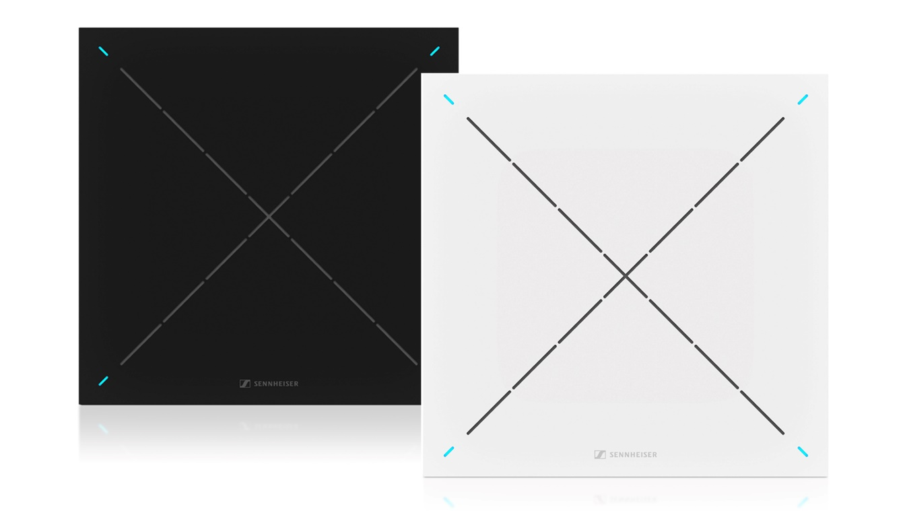

TeamConnect Ceiling 2 ofrece formación adaptable y automática para una captación de voz confiable y una función TruVoicelift para amplificación de audio en la habitación
TruVoicelift de TCC2 es capaz de ofrecer una mayor ganancia antes de la retroalimentación, incluye una función de prevención de retroalimentación y un umbral de audio predefinido, así como "zonas de exclusión avanzadas" para eliminar las fuentes de ruido y una "zona de prioridad" para una captación de audio constante.
Hacia lo inalámbrico
SpeechLine Digital Wireless, el sistema de micrófono en red de Sennheiser para audio en todo el campus con capacidades de monitoreo central, también estará en exhibición, al igual que Evolution Wireless Digital (EW-D). Este último es ideal para corporaciones e instalaciones educativas que no necesitan un sistema completamente escalado, en red y con monitoreo centralizado, pero que buscan una solución de micrófono inalámbrico sencilla y versátil. Al presentar un flujo de trabajo sencillo basado en una aplicación móvil, EW-D conserva toda la profesionalidad, la capacidad multicanal y la confiabilidad que los usuarios esperan de los micrófonos UHF y 1G8 de Sennheiser.
Los transmisores digitales inalámbricos Evolution cuentan con un rango dinámico de entrada de 134 dB, cinco veces más que los 120 dB habituales, lo que le permite captar cualquier cosa, desde un susurro muy suave hasta un motor a reacción a 45 metros de distancia. Tomando prestada tecnología de las principales series Digital 6000 y Digital 9000 de Sennheiser, EW-D no genera ningún producto de intermodulación significativo, por lo que se pueden acomodar más canales en una ventana de frecuencia determinada. Los sistemas tienen especificaciones excepcionales en cada detalle, ya sea una baja latencia de 1.9 milisegundos y una duración de la batería del transmisor de hasta 12 horas con el paquete de baterías recargables BA 70, o el ancho de banda de 56 MHz con hasta 90 canales por banda, que facilita la búsqueda de espacio incluso en entornos de RF muy concurridos.
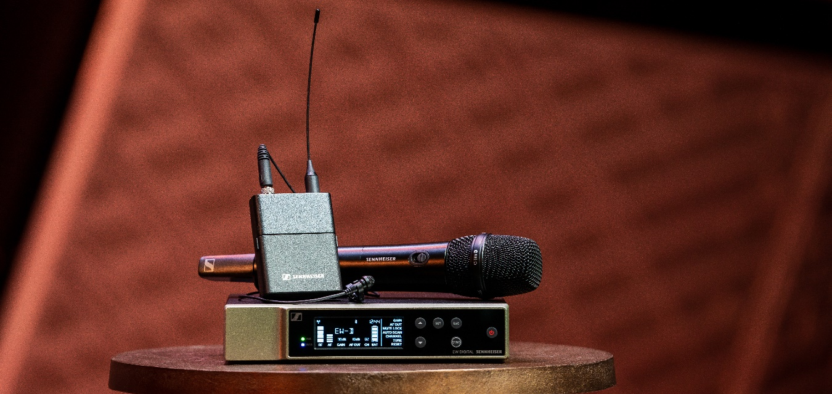
Evolution Wireless Digital ofrece conexión inalámbrica fácil y controlada por aplicaciones.

Transformando experiencias universitarias con MobileConnect
Con decenas de miles de estudiantes con discapacidad auditiva que asisten a universidades en todo el mundo, es imperativo crear una atmósfera en la que los sistemas de ayuda auditiva puedan ayudar a romper las barreras del audio y hacer que el aprendizaje sea verdaderamente inclusivo.
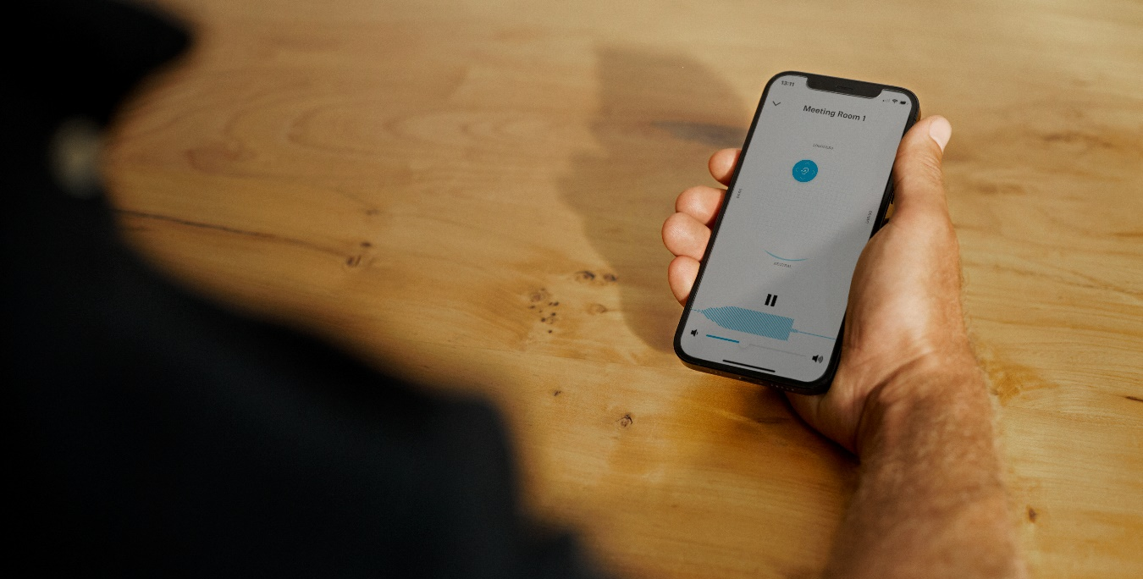
MobileConnect es una solución BYOD para asistencia auditiva que supera las limitaciones de la tecnología tradicional.
A menudo, las limitaciones de la tecnología de asistencia auditiva tradicional pueden ser un obstáculo importante para los estudiantes con discapacidad auditiva, disminuyendo su experiencia auditiva y destacando innecesariamente las discapacidades. Por el contrario, la audición asistida a través de Wi-Fi que ofrece MobileConnect supera estas limitaciones: los estudiantes pueden escuchar las lecciones de sus instructores en un audio nítido utilizando sus propios teléfonos móviles como receptores, mientras que los profesores pueden dar conferencias con plena confianza de que todos los estudiantes están escuchar los puntos críticos de la lección y participar plenamente en los debates.
Sennheiser espera poder darle la bienvenida en InfoComm, Orlando (FL), Orange County Convention Center, West Concourse, del 27 al 29 de octubre.

Sobre Sennheiser
Dar forma al futuro del audio y crear experiencias de sonido únicas para los clientes: este objetivo une a los empleados y socios de Sennheiser en todo el mundo. La empresa familiar independiente, que es administrado en la tercera generación por el Dr. Andreas Sennheiser y Daniel Sennheiser, es hoy es uno de los principales fabricantes mundiales de auriculares, altavoces, micrófonos y sistemas de transmisión inalámbrica. En 2020, el Grupo Sennheiser generó una facturación total 573,5 millones de euros. www.sennheiser.com

Contacto Relaciones Públicas Sennheiser Latinoamérica.
Mara Guillen Lira
mara.guillen@sennheiser.com
+52 55 4352 2381

